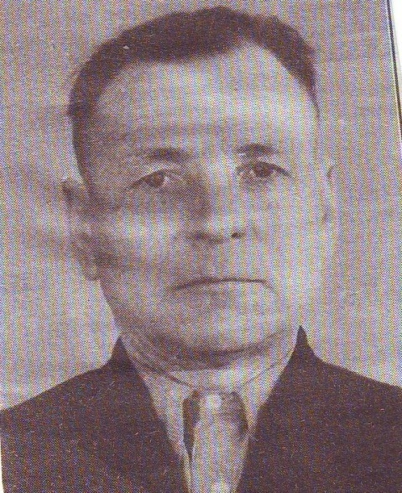

Горбунов Владимир Дмитриевич

Участник войны

192 -

Родился в с.Грязнуха Петровского района Саратовской области.

Мобилизован : 23 июня1941 года. Принял присягу в Шиханах. 1941-1942 год – служил в 8 –ом запасном истребительном полку, автомобильный механик.

1942-1943 г.- Закавказский головной авиасклад.

Сентябрь 1943- ноябрь1945, 8-й подвижный танко-ремонтный завод.

